管理体系审核记录表
过程与活动、  抽样计划 | 涉及  条款 | 受审核部门：管理层 主管领导:张懋 陪同人员：郭艳英 | 判定
 |  | 审核员：陈伟、陈光明，审核方式：微信 审核时间：2022.6.30
审核条款：QMS：
4.1组织及其环境;4.2相关方需求与期望;4.3确定体系范围;4.4体系及其过程;5.1领导作用与承诺;5.2方针;5.3组织的角色、职责和权限；6.1应对风险和机遇的措施；6.2目标及其实现的策划；6.3变更的策划；7.1.1资源 总则；7.1.6组织知识；9.1.1监测、分析和评价总则；9.3管理评审；10.1改进 总则；10.2不符合和纠正措施；10.3持续改进
范围的确认、资质的确认、法律法规执行情况、质量抽查及顾客投诉情况。上阶段不符合问题的验证情况。
组织及其环境 | 4.1 | 公司制定有《公司内外部环境分析表》，确定对公司有利的内外部环境因素有：公司全体员工的质量意识比较强，所生产产品质量及服务质量在同行业中比较领先。  对公司不利的内外部因素有：行业市场竞争激烈，销售利润不断降低等。  公司通过业内展会、同行交流、座谈会、每周工作例会、QQ、微信等进行内外部沟通，并定期进行评审。  查见《公司内外部环境分析表》  内部环境，人力因素，目前情况：人力资源充足；不利情况：部分岗位技能弱；整改决策：加强岗位培训；  抽查关于内、外部环境评审记录，记录内容比较笼统。 | 符合
相关方的需求和期望 | 4.2 | 公司确定的相关方有员工、股东、银行、主管部门、供应商、客户等。  理解员工诉求的形式为谈心、会议等；理解银行等相关方的形式主要为电话沟通、上门拜访等；  员工关注的主要问题有工资、待遇、晋升机制、福利等，供应商关注的主要问题是回款时间等。  对相关方的要求的监视和评审的方法多样，通过QQ和微信等现代通讯手段是常用的便捷而又高效主要方法。  查见《相关方要求识别和控制》  其中相关方：客户需求和期望：产品质量符合顾客要求、及时交货、价格合理、服务及时等；通过ISO9001:2015对企业的影响：影响公司的业务；  监测指标：产品交付合格率、产品交付履约、顾客满意度等； | 符合
确定体系范围 | 4.3 | 公司确定的质量管理体系的范围为：许可范围内的马铃薯的种植和销售  经识别，组织依据ISO9001：2015版标准的要求建立、实施、维护质量管理体系，符合标准要求。  ---不适用条款：8.3  公司马铃薯的种植按相关标准、规范执行，种植工艺固定成熟，暂不涉及新的马铃薯品种的设计与开发，故8.3条款不适用。该条款的不适用，不影响提供满足顾客要求及法律法规要求的产品的责任。  注册地址：西昌市安宁镇  生产/经营地址为：四川省凉山州西昌市安宁镇机场路133号 | 符合
体系及其过程 | 4.4 | 公司按照ISO9001:2015标准的要求，建立、实施、保持和持续改进质量管理体系，策划质量手册、程序文件、作业文件，包括所需过程及其相互作用，制定有风险管理控制办法，确定产生非预期的输出或过程失效对产品和顾客满意带来的风险，以及应对措施。  组织制定有管理评审控制程序，定期进行体系评审，必要时变更过程，以确保过程持续产生公司期望的结果。  经现场确认，公司经营过程中“种植过程”为特殊过程。  ---公司外包过程：对于公司的外包过程进行了充分识别，结合本公司实际情况，外包过程为：产品委托检验。 | 符合
领导作用和承诺 | 5.1 | 总经理：张懋， 组织代表：郭艳英  公司总经理承诺建立、实施、保持和改进QMS，并对QMS的有效性负责。并组织落实其管理职责内的各项工作。  最高管理者组织公司相关人员并制定了质量方针和质量目标，并与组织环境相一致，与组织的战略方向一致。  根据总经理的谈话沟通，组织的质量管理体系要求已渐渐融入组织的业务过程中。  组织已使用过程方法和基于风险的思维进行体系的运行。  最高管理者针对体系的运行，提供了所需的资源。  向全公司强调遵守法律法规、质量管理、符合质量管理体系的要求及达到顾客满意的重要性。  形成制度化，把质量目标进行层层分解落实到各部门，规定了定期检查落实的情况。  不断强调负责人制度，并制定了各部门负责人的职责、权限，并在全公司宣贯。  基本符合要求。  公司从采购、销售、售后服务各个环节注重培养员工顾客满意的意识，领导对顾客满意比较关注，认识到没有顾客就没有公司的市场。  公司在各个方面努力提高顾客满意率。注重服务和企业形象。努力寻求顾客满意。 | 符合
方针 | 5.2 | 公司的质量方针是：  “质量第一、降本增效、精益求精、持续改进”  公司建立的质量方针基本满足标准各项承诺的要求，基本能为质量目标的制定提供框架，基本符合要求。  主要通过日常工作会议、口头交流等将质量方针的要求向全员传达和灌输，确保员工增强顾客满意和守法意识。 | 符合
组织的角色、职责和权限 | 5.3 | 公司在建立管理体系之初，对各部门的职责权限进行了划分，在质量手册中确定了公司组织机构图，策划：管理层、综合部、生产部、营销部，对应每个部门有职能分配表，在5.3职责和权限中对各部门职责权限进行了规定，质量体系负责人由组织代表：郭艳英负责，各部门基本清楚其职责，文件描述职责与实际基本符合。  公司策划有《风险和机遇的应对措施》，考虑到4.1所描述的因素和4.2所提及的要求，确定需要应对的风险和机遇包括：人力资源风险、设备风险管理、采购风险控制、策划能力风险控制、公共设施风险控制及短交期风险控制以及其他风险控制。  组织发生变更时能保持体系的正常运行和完整性。 | 符合
应对风险和机遇的措施 | 6.1 | 提供有《风险管理识别与评估表》，内容包括活动/过程风险因素、判断依据、现行控制方法、是否为重大风险、涉及的场所及部门等。  查，公司的风险分析按产品生产、销售过程进行分析，提供1份风险和机遇评估分析表：  产品销售过程的风险分析：法规要求：公司对法律法规是否充分收集评估，并转化为公司制度执行，符合新法规要求等；供应商的要求: 原材料市场不稳定，带来的采购和资金风险；客户的需求：客户对产品质量标准提高，以及对供应周期和售后服务的期望值提升；供应链风险......风险识别均围绕失效模式进行。  生产过程中的机遇风险识别：1）通过质量体系的建立，品牌的效应提升。2）现有客户的满意率逐步提高，客户范围扩大。3）公司管理水平的提升，会给公司带来潜在的发展机遇。  查，公司针对分析提出了应对风险和机遇的措施。  并将重大的措施策划在公司的正常经营管理中。 | 符合
质量目标及其实现的策划 | 6.2 | 公司的质量目标为： 完成情况（考核周期：2022.1-2022.6）  1 产品交付合格率≥95% 100%  2 产品交付履约率100% 100%  3 顾客满意度≥95% 96%  公司的上述质量目标与公司的质量方针保持了一致，包括了满足产品要求所需要的内容，可以测量。  经核查，公司已将质量目标分解到各职能部门，制订了各部门的质量目标，基本能结合各部门工作实际，符合要求。提供有公司及各部门质量目标分析统计报告，实施情况具体见各部门审核记录。  公司建立的文件化的质量管理体系基本保持未变，保持了质量管理体系的完整性、一致性，持续满足了质量管理体系的要求。 | 符合
变更的策划 | 6.3 | 查，公司的质量管理体系要求：当公司质量管理体系变更时，应考虑：  1.变更的目的及潜在后果；  2.体系的完整性；  3.资源的可获得性；  4.责权的分配和再分配等因素。  经查：公司管理体系暂无变更。 | 符合
资源总则 | 7.1.1 | 查问总经理，公司运行2015版质量管理体系在策划资源需求。  在提供资源方面充分考虑了内部资源的实际情况，存在的不足将通过从外部引进相应的人力、硬件等资源进行补充。 | 符合
组织的知识 | 7.1.6 | 公司明确组织知识的概念及其从内部、外部获取并更新知识的来源即包括：内部来源（例如从经历获得的知识；从失败和成功项目得到的经验教训；得到和分享未形成文件的知识和经验，过程、产品和服务的改进结果）；外部来源（如标准；专业会议，从顾客或外部供方收集的知识）。  --公司明确组织知识作为公司的重要资源，按内部文件或外来文件予以受控管理，包括必要的分级保密措施。 | 符合
监测、分析和评价总则 | 9.1.1 | 对整个质量管理体系过程进行的监视和测量，主要通过内审、管理评审对销售过程进行监视，通过质量目标的定期考核对目标完成情况进行监测，销售过程中主要通过销售人员的能力、产品质量、价格等进行控制，详见销售部检查记录。通过日常与顾客沟通，反馈问题等来实现对整体情况的掌控，对日常发现的问进行改进等。 | 符合
管理评审 | 9.3 | 查，公司的质量体系策划了管理评审的管理要求。  查，管理评审记录：  本次评审时间：2022年5月25日（去年管理评审时间：2021年6月5日，未超过12个月，符合要求）  主持人：总经理  提供管理评审会议签到表。  管理评审的输入资料主要是各部门提供的工作总结，内容比较笼统，已与负责人口头提出。  查，管理评审输入资料：各部门工作报告，主要内容涵盖了公司质量方针、目标适宜性，质量目标完成情况报告，公司质量管理体系运行实施情况，取得的成绩，资源状况，服务质量状况，过程控制情况，采取纠正和预防措施情况，顾客满意情况，公司全员质量意识、法规意识和顾客满意意识、组织机构和资源配置情况、体现改进建议、内审结果、与QMS相关的内、外部因素变化、有关QMS绩效和有效性的信息、资源的充分性、应对风险和机遇采取措施有效性、改进的机会等。  输入内容基本满足输入要求。  查管理评审输出：  提供有《管理评审报告》：  公司的质量方针、质量目标和质量管理体系是适宜、充分、有效的，能以防止不合格来满足顾客要求，符合相关法律法规的要求和规定，能够贯彻我公司的质量方针，实现我公司的质量目标，已建立了自我发现问题和持续改进质量管理体系有效性的机制。  公司经过经营，目前所销售产品已按要求提交客户。经过严格的检验，所有产品及技术服务均符合标准及客户合同要求。目前暂不需要改进。  提出改进需求：员工对质量意识学习的培训。由综合部负责，由2022年12月底完成。管理评审改进措施下一次审核时关注。  管理评审结论：本公司的质量管理体系，基本上是适宜的、充分的和有效的。 | 符合
改进 总则 | 10.1 | 公司制定系列程序文件《管理评审程序》、《不合格管理程序》及《内部审核控制程序》《纠正和预防措施控制程序》，对持续改进的过程予以规定，以实现质量管理体系及产品符合性的持续改进。持续改进的过程包含持续改进的提出、立项、不合格的原因的分析、纠正措施的确定、跟踪和评价及负责部门和人员职责等。  公司通过质量方针、目标的达成分析、内部质量审核结果、数据资料统计分析、纠正和预防措施和管理评审等方式，以推动质量管理体系的持续改进。 | 符合
不合格和纠正措施 | 10.2 | 公司制定《纠正预防措施管理程序》，实施纠正措施，消除不合格的原因，以防止其再发生。在程序文件中规定了对不合格品的处理要求，不合格品处理程序和机构健全。现场提供有不合格品处置单。  抽查不合格品处置记录：  提供有《纠正和预防措施处理单》1份  抽查《纠正预防措施表》：责任部门：综合部  不合格描述：2022.5.5查公司未进行人员意识培训。  原因分析：责任人对标准第7.2条款贯彻执行不到位。  纠正措施：1、立即进行人员意识培训。2、学习标准第7.2条款，加强标准的执行力度，避免再发生同类问题。  措施实施验证：已经按纠正措施实施，并验证有效。  验证结果：合格。  验证人：郭艳英 2022.5.6  纠正措施实施基本有效。
持续改进 | 10.3 | 公司主要按策划的质量手册、程序文件等实施运行，主要采用内审、管理评审、数据分析、纠正和预防措施、质量方针和目标等来实现对质量管理体系的改进，另外主要通过日常工作中发现的问题及时予以调整解决来实现 | 符合
范围的确认、资质的确认、法律法规执行情况、质量抽查及顾客投诉情况。上阶段不符合问题的验证情况。 |  | 经确认，公司质量管理体系覆盖范围：许可范围内的马铃薯的种植和销售。 提供营业执照，农作物种子生产经营许可证，检查有效。公司严格执行国标及行业要求和法律、法规要求。  2022年1月至今，公司没有顾客的重大产品质量投诉，通过顾客满意度调查，顾客对公司提供的产品及服务普遍反映较好。体系运行以来，顾客对产品及服务质量反应良好，没有重大质量问题和投诉。  公司直属政府职能部门为当地农业农村局、植保站、种子站。以上职能部门要求公司对每一批次产品进行委外送检（委托单位为四川农业大学），所有的抽检报告需提交以上职能部门备案。（检测报告详见附件）。上阶段不符合问题的验证：上阶段不符合为生产部Q8.5.1，本次审核无类似问题发生，整改有效。
说明：不符合标注N

管理体系审核记录表
过程与活动、  抽样计划 | 涉及  条款 | 受审核部门：综合部，主管领导：张宏，陪同人员：张宏 | 判定
 |  | 审核员：陈伟、陈光明，审核方式：微信 审核时间：2022.6.30
审核条款：QMS：
5.3组织的角色、职责和权限；6.2质量目标及其实现的策划；7.1.2人员；7.2能力；7.3意识；7.4沟通；7.5文件化信息；9.1.3分析和评价；9.2内部审核
组织的角色、职责和权限 | 5.3 | 查组织编制了《岗位职责》等  体系文件中已经明确了综合部的岗位职责，具体为：  （1）负责文件、记录的管理；  （2）与产品有关的法律、法规的识别、收集、分发；  （3）负责管理评审的组织工作；  （4）负责人员的招聘、培训、考核和任用  。。。。。。  部门职责清楚，描述符合部门实际情况。 | 符合
质量目标及其实现的策划 | 6.2 | 综合部负责人：张宏  查《部门质量目标测量报告》  测量时间：2022年1月-2022年6月  培训计划及完成率100% 实测：100%  受控文件发放登记率100% 实测：100%  查2022年培训记录，抽查2022年3月份体系文件培训记录，均按照培训计划执行实施。  质量目标覆盖相关职能、层次和过程，质量目标与质量方针保持一致  基本符合要求。 | 符合
人员 | 7.1.2 | 查，公司编制了《人力资源控制程序》，公司确定的质量管理体系的实施以及过程的运行和控制所需的人员包括：各职能部门主管（方针、目标的组织贯彻实施、人员及其能力、意识、沟通等管理）、文员（组织知识、体系文件和记录的管理等）  公司从岗位设置、任职资格等方面确定了适宜的人选。  查，公司策划了各岗位的人员任职要求，编制有《员工入职要求及岗位职责》对各岗位人员的技能、教育经历、工作经历、岗位职责、培训等作了具体要求，对总经理、各部门负责人及一般员工等各部门、各岗位的职责和任职要求作了阐述，使与质量相关的岗位任职条件具体化了，为以后招聘工作指明了方面。  现场确认，能满足规定要求。 | 符合
能力 | 7.2 | 公司确定了从事的工作影响质量管理体系绩效和有效性且在公司控制范围内的人员所必要的能力，这些能力主要是基于适当的教育、培训或经历等。  ---公司对每个从事影响产品符合性要求及从事的工作影响质量管理体系绩效和有效性的工作人员的能力进行识别，制定培训制度、有计划有目的、系统地提供培训以满足这些需求。  适用时，采取措施（包括：培训、辅导、重新分配工作或招聘具有能力的人员）获得所需的能力，并评价措施的有效性。保留适当的形成文件的信息，作为人员能力的证据。  见《人力资源控制程序》  查技术服务人员资质  姓名 资格名称  蒙君伟 农艺师（植保）  周祥波 农艺师（农学）  蒙君伟 种子加工储藏技术人员资格证  周祥波 扦样、室内检验、田间检验人员资格证  ......(见人员资质附件）  提供有2022年1月至2022年12月训计划，计划培训7次，已培训6次。  抽查培训计划和培训记录。  1、时间：2022年2月10日，培训内容：ISO9000族贯标培训，培训人员：张懋、郭艳英、张宏、李权、周祥波等职能部门管理人员；培训效果评价：通过ISO9001：2015培训学习，进一步加强了对ISO9001：2015标准的理解，重点根据各部门提出的条款进行了举例等讲解，讲解该如何持续改进质量管理体系的有性性。经讨论提问；对几个条款的理解进行提问，对标准条款的理解有了进一步的加深。评价人：黄老师  2、时间：2022年3月12日，培训内容：体系文件培训，培训人员：郭艳英、张宏、李权、周祥波等；培训效果评价：公司全体人员在依据ISO9001标准下建立的管理体系有了全面的认识，更深层次结合本公司的实际情况，对质量管理体系的运行打下了良好的基础，对日后的管理提供了保障。评价人：张懋  ......  公司人员能力管理基本符合要求。 | 符合
意识 | 7.3 | 公司通过宣导、培训、制度约束等方式确保员工能意识到他们从事的活动的相关性及重要性，以及他们对贯彻质量方针、达成质量目标及实现QMS的有效性的积极贡献，以及其不符合QMS要求的后果。  ---经与员工沟通了解，其基本具备以上必要的质量意识和质量管理体系相关意识。 | 符合
沟通 | 7.4 | 在公司内部主要采用口头、电话、会议、面谈等形式就与产品质量、服务有关问题及与质量管理体系有关问题进行沟通，基本有效。未发生由于沟通不到位而影响工作的情况。  相关方的沟通主要体现在和顾客的沟通方面，经常性的对顾客进行走访，了解顾客的意见。  售前：走访用户、电话沟通、了解相关信息等，与顾客签订合同或订单，或接受顾客口头订单。  售中：组织生产按期交付，解决用户对进度、质量、运输等关切问题；  售后：与客户保持密切沟通，不定期回访用户，并对顾客反馈问题解答。针对存在的问题及时进行处理。定期发放顾客满意度调查，了解顾客满意或不满意的信息，并积极应对，确保顾客满意。  对顾客一般提出的问题，有专人负责解决。  自体系运行以来，没有发生严重的顾客投诉事件。 | 符合
文件化信息 | 7.5 | 公司的质量管理体系文件----包括  一级文件：质量管理手册  二级文件：程序文件  三级文件：管理规定或制度  四级文件：表格和检查表。  --此外，外来文件即外部提供的文件,包括规格标准、与产品质量有关的企业标准。通常属于第三级文件，并得到及时识别和分发控制。  经查：公司提供的各级体系文件总体满足标准的要求和确保QMS有效性的需要。  抽查3-5个体系文件如：质量手册、程序文件、岗位任职要求、管理制度等均有适当的标识和说明、相对固定的格式、纸质和电子档为载体、文件发布前均的得到评审和批准，从而确保了适宜性和充分性；记录得到确认等。  抽见电子文件《质量手册》  文件编号：LY/QM-2019版本号 A/0  2019年11月18日发布 编制：综合部：审核：郭艳英，批准：张懋  抽见《程序文件》  文件编号文件编号：LY/QP001 A/0  2019年11月18日发布 编制：综合部：审核：郭艳英，批准：张懋  以上文件均有编审批，发布实施日期及发放编号、受控状态。  使用文件的现场抽查确认，未发现不适宜或缺失的文件。  --公司对重要的文件信息通过权限控制分发或禁止复印外传等予以保密。  --现场确认：各级文件的分发、访问、检索和使用、存储和防护等均符合规定要求。  查，质量手册：公司编制了《文件与记录控制程序》，规定了体系文件的编制、审核、批准、受控、使用、报废等要求。查见：程序文件有22个，查：《受控文件清单》里面包括：质量手册、程序文件、岗位任职要求、管理制度汇编等。  查见：《文件发放、回收记录》程序文件、质量手册、管理制度汇编等行了发放；有文件编号、分发号，版本，部门签收等内容，暂无回收记录发生。  可获得该文件的有效版本：  《质量手册》现行版本为A/0版  以上文件字迹清楚，审批齐全，受控标识完整  保存完好，易于识别。  查《外来文件清单》,里面包括法律法规：中华人民共和国合同法、中华人民共和国消费者权益保护法、中华人民共和国质量法，GB18133-2012马铃薯种薯、NY/T 1606-2008马铃薯种薯生产技术操作规程、NY/T 401-2000脱毒马铃薯种薯(苗)病毒检测技术规程等标准。  查见《质量记录清单》质量记录，有《培训计划》、《合格供方评价表》、《合同评审》等，规定了保存期为2-3年。对质量记录保存较为散乱，口头提出整改要求，负责人讲下来将引起重视。  QMS运行至今文件更改和作废情况未发生。在“文件、记录控制程序”中对如发生以上情况均有明确规定。 | 符合
分析和评价 | 9.1.3 | 1.质量手册及相关文件中对收集产品、过程、体系数据的范围、类型、统计方法进行了规定。  2.查顾客满意度调查情况：公司2022年4月以问卷形式对顾客进行了满意度调查，共计发放2份，回收2份。对公司的服务、质量、交付、价格等项进行打分。查《顾客满意程度调查表》对满意度进行了统计；通过统计顾客满意度为96%。现场查，组织提供对顾客满意度调查的信息和数据进行了分析、评价的报告。  2.查质量目标统计等记录，公司2022年1月-2022年6月数据统计的结果为：  培训计划及完成率100%。  顾客满意度96%  产品交付履约率100%  采购产品及时到货率100%  产品交付合格率100%  。。。。。。  3.查《管理评审资料》对过程和产品的特性及趋势、供方、顾客满意、产品及服务的符合性进行了分析，均较满意。  根据组织提供的相关文件资料，数据分析深度不够，缺乏实质性的支持性数据文件，现场已经口头提出。 | 符合
内部审核 | 9.2 | 编制有《内部审核控制程序》，程序中规定公司确定质量管理体系覆盖的每年（12个月）至少接受一次涉及所有条款活动的内部审核。  提供有年度内部审核计划包括审核目的、范围、依据、频次、审核方式、审核日程安排。  本次审核时间：2022年5月5日（上次审核时间为2021年5月10日，未超过12个月，符合要求）  范围：公司质量体系覆盖的各部门、所有过程。  审核组组成：审核组长：郭艳英 组员：周祥波  查公司内审员经培训、内审员授权书，内审员基本能满足内审的能力要求；  查《管理层审核检查表》，《生产部审核检查表》、《综合部审核检查表》、《营销部审核检查表》审核过程及条款基本齐全，未出现审核本部门情况。  对应有按审核计划实施审核的现场审核检查表，有审核条款、审核项目及审核记录，有基本内容，但记录较为简单。  查，《内部管理体系审核报告》，审核结论：公司质量管理体系符合ISQ9001：2015质量管理体系要求，且运行有效。  此次共开据《内审不符合项报告》1份，涉及综合部7.2条款，不符合事实描述“2022.5.5日查公司未进行人员意识培训”。针对不符合项进行了分析，并制定了纠正措施，并进行了验证，不符合纠正措施已经关闭。  提供有《内部审核报告》查，审核结论：公司质量管理体系的运行符合标准要求、实施有效。  通过内部审核，公司质量管理体系的实施是有效的，符合标准要求。  公司内审基本符合要求。 | 符合
管理体系审核记录表
过程与活动、  抽样计划 | 涉及  条款 | 受审核部门：生产部 主管领导：周祥波 陪同人员：郭艳英 | 判定
 |  | 审核员：陈伟、陈光明，审核方式：微信 审核时间：2022.6.30
审核条款：QMS：
5.3组织的角色、职责和权限；6.2质量目标及其实现的策划；7.1.3基础设施；7.1.4过程运行环境；7.1.5监视和测量资源；8.1运行策划和控制；8.3设计开发控制；8.5.1生产和服务提供的控制（上阶段不符合验证）；8.5.2标识和可追溯性；8.5.3顾客或外部供方的财产；8.5.4防护；8.5.6更改控制；8.6产品和服务放行；8.7不合格输出的控制
组织的角色、职责和权限 | 5.3 | 查组织编制了《岗位职责》等  体系文件中已经明确了生产部的岗位职责，具体为：  a) 负责编制种植计划、组织产品实现过程的策划及实现；  b) 负责生产设备的维护保养及管理。  c) 负责种植过程中产品质量的监控。  d) 负责编制相应工艺规程及相关作业指导书，明确关键工序和特殊工序；  e) 负责生产种植的数据分析工作；  f) 负责生产过程中的技术指导和不合格的控制。  ......  部门职责清楚，描述符合部门实际情况。 | 符合
质量目标及其实现的策划 | 6.2 | 生产部负责人：周祥波  查《部门质量目标测量报告》  测量时间：2022年1月-2022年6月  产品交付合格率≥95% 实测：100%  质量目标覆盖相关职能、层次和过程，质量目标与质量方针保持一致，基本符合要求。 | 符合
设施 | Q7.1.3 | 查见，《设备一览清单》，公司配置的设备主要有接种盘、培养皿、蒸汽灭菌器、网室、收薯机及种植工具（塑料筐、弯剪、镊子、铲子、喷雾器）等。可以满足资质范围内的马铃薯的种植的需要。  查见，《设备维护保养记录》  负责人讲，平时对设备的保养均主要清洁、工具在使用前均需消毒。  抽：清洁、消毒记录  2022年4月21日  对培养基存放环境进行清洁、消毒  消毒人员：李*兰  查设备维护保养，不能提供收薯机6月份维护保养记录。不符合。  办公室场所、库房布置合理，配备了消防器材。因产品的特性，要求低温储藏，库房为低温密闭库房，存放未销售完的马铃薯原原种。远程查见，库房内有存放架、风扇、堆码箱、照明设施、通风设施等，温度控制适宜，通道畅通、通风良好，能够满足马铃薯原原种的储存。  负责人讲平时公司的产品运输采取物流运输的形式，可以满足销售经营的需要。  公司配置的办公条件及生产、储存设施设备条件，可以满足许可范围内的马铃薯的种植和销售的需要。 | N
过程运行环境 | Q7.1.4 | 远程查看：  组培室、网室及库房内布置合理，温湿度适宜，所有设施满足扩繁、种植及产品储存的需要。  经营场所内设备布置合理，通道畅通，照明设施齐全，均配备了办公设施设备、消防设施等设施，经营场所光线较充足。目前工作环境符合产品生产、销售需要。 | 符合
监视和测量资源 | Q7.1.5 | 组织只对产品的外观、数量、等级进行验收。产品质量性能委托有资质的第三方（四川农业大学，提供委托协议见附件）进行检测，采取以三方出具的产品病毒检测报告为验收依据进行最终产品的核验。生产过程中的监控用到了温度计、电子天平等，查以上监视和测量设备，能提供有效期内的校准证书。具体见附件。 | 符合
运行策划和控制 | 8.1 | 公司主要销售产品：许可范围内的马铃薯的种植和销售。  公司产品执行标准：中华人民共和国合同法、中华人民共和国产品质量法、中华人民共和国消费者权益法、 GB18133-2012马铃薯种薯、NY/T 1606-2008马铃薯种薯生产技术操作规程、NY/T 401-2000脱毒马铃薯种薯(苗)病毒检测技术规程及客户要求。  生产部负责产品实现和服务提供的策划，策划输出的具体结果包括以下内容：  - 确定产品和服务的要求；--《合同》  - 建立过程准则以及产品和服务的接收准则；---验收标准、作业规范  c）确定符合产品和服务要求的资源；---《产品检验报告》  d）按照准则实施过程控制；---《过程监控检查表》  e）保持、保留必要的文件和记录。---文件和质量记录等  ---策划输出经过评审及跟进、必要的更改控制及批准等以适合组织的运行需要。  ----外包过程：产品的委托检验；  ----特殊过程的识别：种植过程  -----经确认：暂无策划的更改。 | 符合
产品设计与开发 | 8.3 | 公司马铃薯的种植按相关标准、规范执行，扩繁及种植工艺固定成熟，不涉及新的马铃薯品种的开发，故8.3条款不适用。该条款的不适用，不影响提供满足顾客要求及法律法规要求的产品的责任。 | 符合
生产和服务提供的控制（上阶段不符合验证） | 8.5.1 | 公司制定了《生产和服务控制程序》明确了受控条件  1、公司编制了《生产和服务控制程序》、《网室大棚种植规程》、《组培室操作规程》等对公司的产品生产过程进行了控制。  组织产品覆盖范围：许可范围内的马铃薯的种植和销售  2、产品种植流程：  签订合同---引种---试管苗扩繁---试管苗病毒检测--进入网室无土栽培--马铃薯原原种病毒检测--（入库）交付客户；  特殊过程：马铃薯种植过程。  技术要求 GB18133-2012马铃薯种薯、NY/T 1606-2008马铃薯种薯生产技术操作规程、NY/T 401-2000脱毒马铃薯种薯(苗)病毒检测技术规程及客户质量要求  4.查网室（大棚）、组培室及库房均有操作规程及操作要求；执行的作业指导书主要包括：网室（大棚）种植操作规程、组培室操作规程等，均放置于可视范围内或张贴在墙上，便于查阅对照。  3.远程查看：马铃薯扩繁及网室种植生产设备有接种盘、培养皿、蒸汽灭菌器、网室、收薯机及种植工具（塑料筐、弯剪、镊子、铲子、喷雾器）等,设备工作正常，状态良好，无异常现象，符合产品的种植的条件及要求。相关部门已按维护的要求对设备进行了规定的定期清洁及消毒。  负责人讲，每一批马铃薯原原种均需在有资质的三方检测机构做马铃薯病毒测试后方可入库、交付。故产品的最终检测委托四川农业大学进行，企业只对过程监控配置了相应的检测设备，主要是温度计、电子天平等。  负责人讲，组织引种的马铃薯都有相关引种单位出具的授权书（详见附件）  远程观察及与负责人交流：  负责人讲，根据市场需求，秋季组培室扩繁的品种为：青薯9号、宁蒗3号等，目前正在扩繁、培育。秋季网室种植品种为：青薯9号、宁蒗3号、宁蒗5号等，秋季的种植面积大约6500平方米左右，目前正在对网室进行维修维护以及对种植的基质进行消毒等准备工作，准备工作就绪后就开展秋季的马铃薯原原种的种植。  组培室远程巡看及与负责人沟通了解，试管苗扩繁有以下流程  1、物资的准备  组培室每天要清扫，保持良好的通风，并用紫外灯、高锰酸钾溶液、84消毒液等消毒。  工作人员每日巡视组培室，对卫生情况、转接情况、温湿度、试管苗生长情况进行监控。根据转接生产的需求，安排人员完成培养瓶、瓶盖、封口膜等物资清洗、消毒准备工作。  2、培养基制备与灭菌  操作：将配制好的MS培养基按50ml/瓶装入培养瓶内，将分装好培养基的培养瓶封口，放入压强为0.12-0.15MPa,温度121℃的高压灭菌锅内，按高压灭菌锅的操作规程灭菌20min。  要求：培养基是否凝固，有无杂质、培养瓶是否清洁等  操作人员：陈明、周祥波  3、无菌接种：  操作：在接种10d前用甲醛熏蒸接种室，并打开其内的紫外灯进行灭菌。每次接种操作前30min，打开超净工作台的风机和台上的紫外灯及操作室内的紫外灯，照射20min，对接种工具(剪刀、镊子、接种盘和培养皿等)进行干热灭菌,接种前用75%酒精擦拭剪刀和镊子,用镊子取出基础苗，用剪刀把基础苗剪成1～2cm带1～2个芽的茎段放在已灭菌的空瓶内待用，用镊子将茎段接入无菌培养基中，每瓶22—23个茎段；接种完毕，盖上封口膜，套上橡胶圈，每接完一瓶基础苗，换一次镊子、剪刀。最后，用鞋带扎紧，记号笔标上转接品种、接种日期、接种人员名字。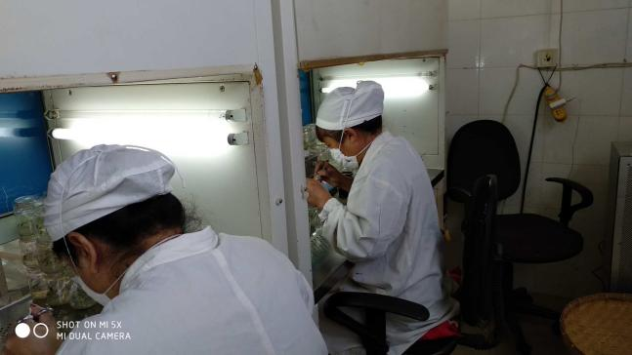  操作工：郭艳英、肖红梅  4、光培室育苗  操作：转接好的瓶苗放入光培室内，用人工补充光照培养，培养条件为：温度18-25℃，光照时间12—16小时/天，试管瓶苗长到6-8 ㎝后，将试管苗发往网室，在网室内炼苗3-7天。  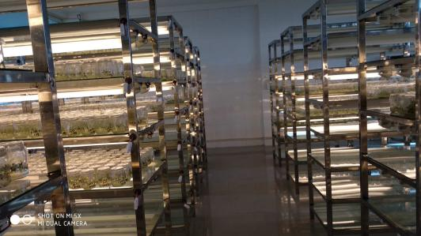  操作人员：肖红梅  网室（大棚）远程巡看及与负责人沟通了解，大棚马铃薯原原种的种植流程：  1、种植前准备  对种植环境进行消毒，消毒主要包括基质消毒、网室消毒、基质铺设三个环节。栽种前网室内外应先去除杂草及残留的种薯、杂物等，再对基质、网室进行消毒，然后对铺设好的基质浇水浸泡，浇水应做到匀、透、不遗漏，然后翻挖、平整。应根据种植面积计划所需试管苗，准备好塑料盆、塑料筐（装苗用）、垃圾桶、弯剪、镊子、75﹪的酒精棉球等种植工具。  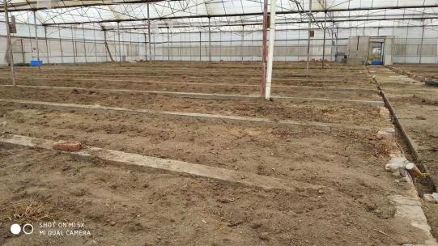  2、马铃薯原原种种植  远程见操作工将苗子的须根剪去，取苗动作应轻柔，以防折断试管苗。将剪下的须根及培养基等垃圾放入垃圾桶，封口膜、瓶盖装进口袋，培养瓶整齐放入筐内，按所需密度扦插，用镊子夹住扦插苗基部轻轻插入基质内，苗子扦插好后浇透定根水。  操作工：王俊  - 大棚日常管理  负责人讲，马铃薯原原种种植后需对后续过程进行日常管理。日常管理包括：1、小拱棚的管理2、施肥3、浇水4、病虫害防治5、网室的附属设施管理。根据品种的生育期不同，大概整个周期在100天左右-110天左右，整个种植过程有专人每日做好苗情观察，并做好苗情观察及工作情况的记录（见8.6过程监控记录）。  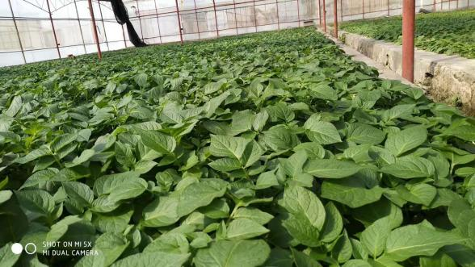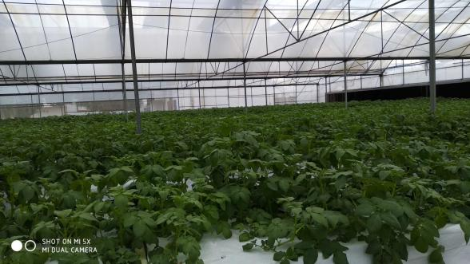  管理人员：黄选斌  公司产品交付：产品交付给客户时，公司派人和客户一起对产品进行现场验收，主要验收的是种薯的质量、数量等。运输途中有专人押车到交货现场，主要防盗、种薯防冻，用种薯网袋包装种薯。产品交付过程中未发生过大的质量问题，产品质量稳定，暂时没有接到顾客重大的产品质量投诉。  组织将种植过程确认为特殊工序。见《过程确认记录表》，2022.3.31日 对人员从业资格及能力、设备设施使用保养、文件规范及过程记录控制进行了确认。确认人：郭艳英  上次不符合验证：上次不符合为生产部Q8.5.1特殊过程确认，本次审核提供有特殊过程确认记录，上次不符合整改有效。  整个产品种植过程及销售服务过程基本受控。  马铃薯销售服务流程：  流程：确定顾客群体-----签订合同-----马铃薯种植（库存马铃薯）----产品交付（客户验收）  验收规范：合同法等及合同质量要求及相应的国家标准、法律法规。  作业指导书：《销售服务管理制度》、《销售人员考核制度》等。  使用适宜的设备：电脑、打印件、网络等。设备维护保养：均进行了维护和保养。但未进行保养记录的保存。  监视和测量设备：组织只对产品的外观、数量、等级进行验收。产品质量性能委托有资质的第三方（四川农业大学，提供委托协议见附件）进行检测，采取以三方出具的产品病毒检测报告为验收依据进行最终产品的核验。生产过程中的监控用到了温度计、电子天平等。  实施监视和测量：  抽：公司定期对销售人员进行服务质量评价考核，从工作经验、业务能力、沟通能力、团结协作、业务完成等方面进行考核，提供2022年05月《销售人员考核表》考核人员：向东，考核情况：97分，考核人：李权  抽《顾客满意度调查表》  客户：四川福特农业科技开发有限公司  对质量、价格、交期、服务等进行了考评，总分：96分，比较满意。  查产品销售控制情况  提供销售合同  客户：四川福特农业科技开发有限公司  销售产品：合作88 218744粒；甘孜紫皮 26980粒  合同约定内容：运输方式、交期、质量异议、付款方式等  签订日期：2022年5月7日（目前已经实施交付）  因产品的特殊性，该类产品签订合同后直接销售库存产品，不用进行产品采购这一环节。  公司产品交付：产品交付给客户时，公司派人和客户一起对产品进行现场验收，主要验收的是种薯的品种、等级、质量、数量等以及三方病毒检验报告。运输途中有专人押车到交货现场，运输中主要对种薯进行防盗、防冻的防护，产品用种薯网袋包装。  查客户验收情况，由客户签字确认验收作为最终验收依据  抽查买方名称：四川福特农业科技开发有限公司  销售产品：合作88、甘孜紫皮  对产品名称、数量、品种、外观、等级等进行验收  日期：2022年5月24日  顾客签收：肖*  产品交付过程中未发生过大的质量问题，产品质量稳定，暂时没有接到顾客重大的产品质量投诉。  整个产品种植过程及销售服务过程基本受控。 | 符合
标识及可追溯性 | 8.5.2 | 现场查见，公司在经营过程中对标识和可追溯性进行了规定。  1.生产过程采用种植监控记录进行标识，对每日的苗情、温度、湿度、天气、工作实施情况等进行记录；  2.产品按要求装在清洁无毒的网袋内、外挂牌注明品种、收获日期、等级和粒数。  标识基本符合要求。 | 符合
顾客或外部供方的财产 | 8.5.3 | 公司的顾客的财产主要为顾客信息、合同，公司对顾客信息、合同等进行了专人存档保存，当顾客财产丢失时，应告知顾客。对工作人员进行培训并告知顾客财产及其保护措施等要求。  负责人讲目前没有发生顾客财产丢失及损坏的情况； | 符合
防护 | 8.5.4 | --产品防护  - 对物资的搬运主要为人工装卸，要求不可进行野蛮操作，轻拿轻放，可以起到产品搬运的防护作用。  - 因产品的特性，要求低温储藏。库房为低温密闭库房预防其发芽，存放未销售完的马铃薯原原种。远程查见，库房内有存放架、风扇、堆码箱、照明设施、通风设施等。温度控制适宜，通道畅通、通风良好，能够满足马铃薯原原种的储存防护条件。  3、物资的运输主要由物流车辆进行运输，运输中产品用塑料箱堆码整齐，采取无毒清洁的网袋存放。运输车辆要求加装篷布，运输过程中有专人跟车，起到产品防盗、防碰、防冻的目的。按照产品的防护要求进行防护，能起到产品包装、运输、装卸的防护作用。  产品的防护基本满足要求 | 符合
更改控制 | 8.5.6 | 查，公司对产品实现过程的更改策划了管理要求。主要包括：生产信息更改、产品信息更改等。  现场查，公司对于更改信息的管理，均为重新发放更改文件，并回收作废的文件。  查，对于生产信息、产品信息等更改，必须经过评审，确认能满足要求后方能进行，具体按文件管理要求。  查，近期暂无生产信息、产品信息变更的情况。 | 符合
产品和服务放行； | 8.6 | 公司为验证产品要求是否得到满足对需实施监视和检验的阶段、过程及记录等予以规定，查见公司检验规范规定了原材料、生产过程、成品检验所有产品的检验方法、标准。  公司对特殊放行或紧急放行情况予以界定，原则上，一般情况下不许特殊放行或紧急放行；若特殊情况下，要实施紧急放行时，一定要得到生产部部长许可、公司总经理批准，适用时得到顾客的批准后方可实施。体系运行至今尚未发生特殊放行或紧急放行的情况。  查见：生产及检验执行标准：产品标准以及客户质量要求。对各阶段检验标准及检验方法等做了规定。一、抽采购产品验收情况：  2022年6月14日 产品：封口膜。  检验项目：数量：5万，型号：带孔，抽检质量：符合约定样品质量要求。  检验人员：肖红梅  2022年1月14日 产品：培养基。  检验项目：型号：MS；数量：30箱；质量：符合合同约定样品质量要求。  检验人员：肖红梅  ......  二、查，公司根据产品生产过程策划了过程的产品监视要求和标准。马铃薯基础苗扩繁及种植过程按相关扩繁、种植规程作为检验依据，主要对过程的实施进行监控并记录。  1、提供：2022年春季《脱毒试管苗继代繁殖记录表》内容包括：  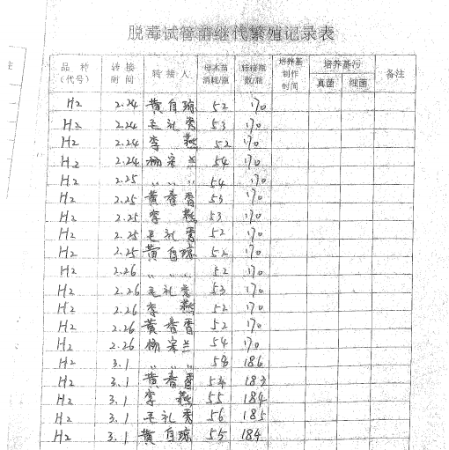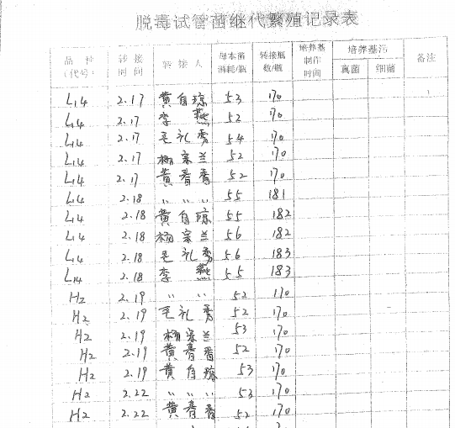  2、提供2022年4-5月扩繁苗《光培室温湿度记录表》  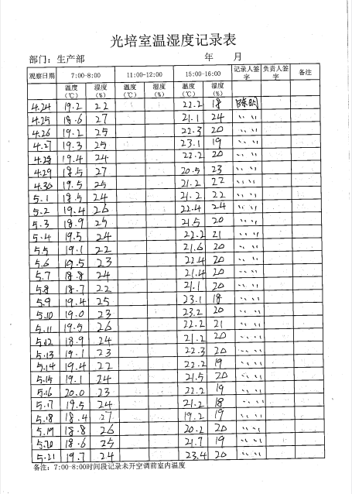  3、提供2022年《中心网室生产管理情况记录表》  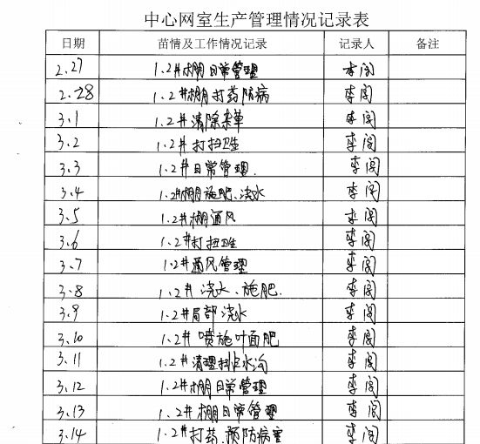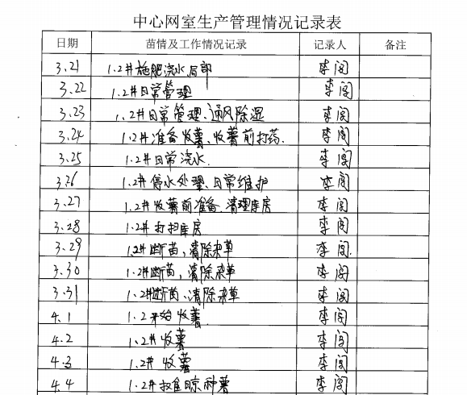  提供有对基础苗的第三方检测的检测报告，见附件  查检测报告：样品编号：M220054~M220067 检测时间：2022年6月29日  样品名称：脱毒马铃薯基础苗（青薯9号、米拉、甘孜紫皮等）  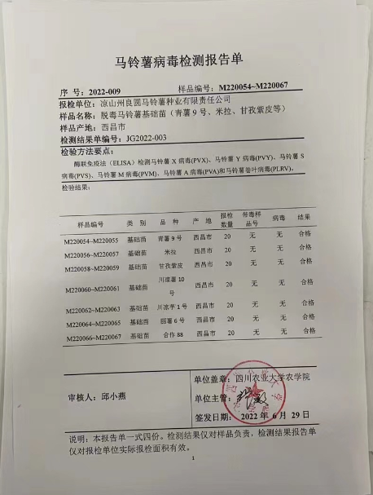  结论：合格  过程监控记录基本符合主要控制工序。  三、马铃薯成品检验：依据相关国家标准及顾客质量要求。  组织只对产品的外观、数量、等级等进行验收。产品质量性能委托有资质的第三方（四川农业大学，提供委托协议，见附件）进行检测，采取以三方出具的产品检测报告为验收依据进行最终产品的核验。  提供2022年6月委托四川农业大学对马铃薯原原种进行马铃薯病毒检测的报告（详见附件）。  查检测报告：样品编号：M220068~M220094 检测时间：2022年6月29日  样品名称：脱毒马铃薯原原种（青薯9号、米拉、甘孜紫皮等）  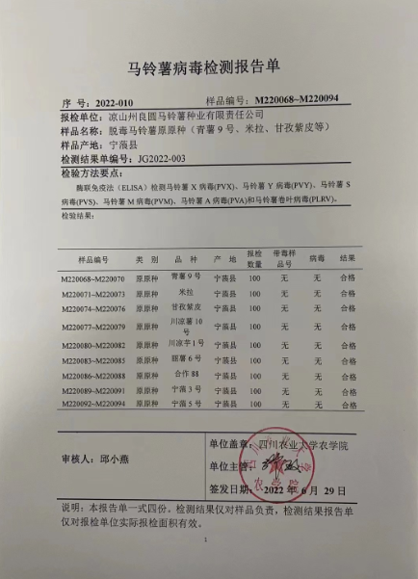  结论：合格  组织的质检工作均为授权的质检员进行检查，整个过程基本受控。 | 符合
不合格输出的控制 | Q8.7 | 公司制定《不合格品控制程序》明确了各类、各阶段的不合格的控制管控要求，并实施对不合格的处置方法选择、采取措施的程度取决于不合格的性质及其对产品的影响程度。对不合格品的控制及其职责、权限及要求进行了规定。  抽查《不合格处理单》  日期：2022.5.21  不合格范畴：网室日常检查  不合格描述:对马铃薯种植区域检查，发现供水水管有一处破损，漏水导致淹苗。  不合格原因：相关工作人员工作疏忽造成。  意见及处置办法：对相关人员进行教育，要求工作人员每日应多次检查供水管。对破损水管立即更换，淹苗拔出重新换栽。  验证情况：经沟通并按处置办法实施后，未再出现类似情况。 验证人员：郭艳英  经查，该公司体系运行以来没发生对不合格品进行让步放行的情况，  部门对不合格品的性质、处理的措施及结论的结果进行了记录及保持。 | 符合
说明：不符合标注N

管理体系审核记录表
过程与活动、  抽样计划 | 涉及  条款 | 受审核部门：营销部 主管领导：李权 陪同人员：李权 | 判定
 |  | 审核员：陈伟、陈光明，审核方式：微信 审核时间：2022.6.30
审核条款：QMS：
5.3组织的角色、职责和权限；6.2质量目标及其实现的策划；8.2产品和服务的要求；8.4外部提供供方的控制；8.5.5交付后的活动；9.1.2顾客满意
组织的角色、职责和权限 | 5.3 | 查组织编制了《岗位职责》等  体系文件中已经明确了营销部的岗位职责，具体为：  - 负责对供方进行评价和选择;  2） 负责原、辅材料的采购；  3) 负责产品的交付；  4) 负责将有关信息传达到本公司内各部门；  5) 负责同本公司的顾客进行联系；  6) 负责本公司顾客满意度的调查和分析工作；  7) 负责市场调研工作和收集有关信息传达到本公司内各部门；  8) 负责组织公司各职能部门对合同进行评审;  ......  部门职责清楚，描述符合部门实际情况。 | 符合
质量目标及其实现的策划 | 6.2 | 营销部负责人：李权  查《部门质量目标测量报告》  测量时间：2022年1月-2022年6月  顾客满意度≥95% 实测：96%  顾客投诉处理及时率100% 实测：100%  产品交付履约率100% 实测：100%  采购产品及时到货率95% 实测：100%  抽见：2022年4月进行的顾客满意度调查见调查报告，对2家客户进行了顾客满意度调查，最后结果为96%。  质量目标覆盖相关职能、层次和过程，质量目标与质量方针保持一致，基本符合要求。 | 符合
产品和服务的要求 | 8.2 | 组织按与顾客有关的过程的控制程序制定并实施顾客沟通的要求，营销部采用上门拜访、报告、电话、网络等方式与顾客进行沟通。了解客户要求的产品的相关信息；问询、合同或订单的处理，包括对其修改；顾客反馈，包括顾客抱怨；当有重大异常时，制定有关的应急措施及客户特定的要求；  组织编制的与顾客有关的过程的控制程序规定，对市场进行调研，定向顾客提供的产品和服务的要求，从以下几个方面来确定与服务有关的要求：  （1）顾客对产品规定的要求,包括产品内容、技术、进度和费用要求及后期服务要求；  （2）与产品有关的法律、法规要求；  （3）公司确定的其他附加要求；  抽销售合同：  1）客户：四川福特农业科技开发有限公司  销售产品：合作88 218744粒；甘孜紫皮 26980粒  合同约定内容：产品名称、数量、运输方式、交期、质量异议、质量要求、付款方式、违约、争议解决等  签订日期：2022年5月7日  2）客户：四川喜玛高科农业生物工程有限公司  销售产品：青薯9号、米拉 541.8吨  合同约定内容：产品名称、数量、运输方式、交期、质量异议、质量要求、付款方式、违约、争议解决等  签订日期：2022年1月10日  ......  产品销售信息，基本符合标准要求。  为了明确与产品有关的要求，确保公司有能力满足顾客要求；组织编制了《与顾客有关的过程控制程序》规定：在公司向顾客做出提供产品的承诺之前对产品有关要求进行了评审。  询问负责人，均与顾客签订产品合同、订单，在签订前进行合同评审。  抽查:《合同评审记录》  2022年5月7日签订的《产品销售合同》  客户：四川福特农业科技开发有限公司  销售产品：合作88、甘孜紫皮  评审内容：产品质量、技术能力、价格、交期、合同的合法性等信息  评审签字人：郭艳英、周祥波、李权、张宏  评审结论：同意签订合同 批准人：张懋 评审时间：2022.5.5  抽查:《合同评审记录》  2022年1月10日签订的《产品销售合同》  客户：四川喜玛高科农业生物工程有限公司  销售产品：青薯9号、米拉  评审内容：产品质量、技术能力、价格、交期、合同的合法性等信息  评审签字人：郭艳英、周祥波、李权、张宏  评审结论：同意签订合同 批准人：张懋 评审时间：2022.1.8  ......  查其他合同均在签订前进行了评审  基本满足要求。  负责人讲：2022.1至今，没有发生合同更改的情况，如果需要更改，需对更改内容重新评审。并将变化的要求及时通知有关人员。 | 符合
外部提供供方的控制 | 8.4 | 公司策划了《供方控制程序》，公司明确外部提供的过程、产品和服务构成组织自身的产品和服务的一部分。  公司基于外部供方提供所要求的过程、产品或服务的能力，确定外部供方的评价、选择、绩效监视以及再评价的准则，并加以实施。详见《供方控制程序》  公司外包过程：产品委托检验。  见《合格供方名录》，共计合格供应商有7家，新增供应商2家。均进行了合格供应商评价确认，抽：  查《供方评价表》：  1、供方：西昌市聚天禾农业开发有限公司  产品：封口膜  评价内容：产品质量、供货时间、价格、售后服务等。  评价结果：合格。  评价批准人：张懋 2022.1.10  2、供方：赵县生泛无土栽培制品经营部  产品：培养基等  评价内容：产品质量、供货时间、价格、售后服务等。  评价结果：合格。  评价批准人：张懋 2022.1.5  3、供方：四川西陇科学有限公司  产品：植物培养液  评价内容：资质、产品质量、供货时间、价格、售后服务等。  评价结果：合格。  评价批准人：张懋 2022.1.10  。。。。。  查：其他供应商均进行了合格供方评价。  查，公司对主要的原材料供应商采用的管理方法为：第一次对供方进行全面评价，包括：供方资质、产品质量、交货情况、售后服务能力等。对于已经正常供货的供方管理，对每批产品进行检验，通过定期反馈供方产品质量，及针对产品质量问题要求供方进行纠正解决等来进行供方质量控制。查供方控制情况：  提供西昌市聚天禾农业开发有限公司（供应：封口膜）评价报告，包括：产品质量、价格、送货及时度、服务等。时间：2022.1.17  查，供方产品质量统计反馈情况：公司策划了采购产品的管理要求，质量反馈要求；  查 公司采购不合格情况  负责人讲2022年1月以来，未出现较大的采购产品有质量不符合的情况。  公司编制了《供方控制程序》，要求采购的产品必须进行检验。  提供2022年5、6月的产品采购检验记录，对尿素、复合肥、封口膜、培养基、植物营养液等进行验收的记录。  查看其他采购物料均按要求进行验证。详见8.6条款检查记录。  公司外部供方的管理基本符合要求。  负责人讲与供方沟通的内容包括：所提供的过程、产品和服务等；采购物资根据签订采购合同进产品的名称、规格、型号、数量等采购信息的确定。  抽：采购合同  1、供方：四川西陇科学有限公司  采购产品：植物培养液  时间：2022年03月09日  采购合同明确了采购的产品名称、规格型号、到货时间、价格、付款方式等。  2、供方：赵县生泛无土栽培制品经营部  采购产品：培养基  采购时间：2022年1月10日  采购合同明确了采购的产品名称、规格型号、到货时间、价格、付款方式等。  3、供方：四川农业大学（外包方）  采购产品：马铃薯脱毒原原种病毒检测  采购时间：2022年06月26日  合同明确了检测内容、试验方法、价格、双方责任、义务等。  4、查2022年5月采购计划单  对复合肥、尿素、农药等进行了采购。  计划单明确了采购的产品名称、规格型号、到货时间、采购数量等  公司的采购合同、计划单明确了采购产品的具体要求，且均在合格供方处进行采购。  外部供方的信息管理有效。 | 符合
交付后活动 | 8.5.5 | 公司明确产品和服务相关交付后活动的安排及管控要求，包括满足以下各项内容要求。如:  a）法律法规要求；  b）与产品和服务相关的潜在不期望的后果；  c）其产品和服务的性质、用途和预期寿命；  d）顾客要求；  e）顾客反馈。  此外，也包括：交付后活动可能含的担保条款所规定的相关活动，诸如合同规定的售后服务，以及运输服务等附加服务等。  查问，对于已经交付的产品及服务，公司承诺：产品交付后随时跟踪质量状况，发现问题及时进行解决。产品交付给客户时，公司派人和客户一起对产品进行现场验收，主要验收的是种薯的质量、数量、等级等。运输途中有专人押车到交货现场，主要防盗、种薯防冻，用种薯网袋包装种薯。产品交付过程中未发生过大的质量问题，产品质量稳定，暂时没有接到顾客重大的产品质量投诉。  查见现场记录及沟通确认：已基本满足交付后活动的要求 | 符合
顾客满意 | 9.1.2 | 1、公司编制了《与顾客有关过程控制程序》，规定了监测、获取和利用顾客满意信息的方法。包括问卷调查，直接沟通、数据分析等。  2、公司主要通过日常口头交流、电话回访、定期发放《顾客满意程度调查表》等形式来收集了解顾客是否满意的信息。提供有《顾客满意程度调查表》2022年4月的调查表共2份，回收2份：  --调查内容包括：质量、服务、价格、交期等.  ---客户对质量、服务、价格、交期等项都比较满意。  --统计分析结果：96%（已实现既定目标）  公司负责人讲：通过本次对2家顾客进行满意度调查，从统计结果可以看出，顾客对公司产品价格、服务交付准时度及准确性等都比较满意。  公司现目前没有发生客户流失的现象。 | 符合
说明：不符合标注N

